Site de gestion des inscriptions à un événement et de niveau de satisfaction des participants

Jost Anthony
Chemin du Méregniau 23
1041 Poliez-Pittet
Jost.anthony19@gmail.com



SI-MI4b

07.06.2019

Table des matières

1 Analyse préliminaire 3
1.1 Introduction 3
1.2 Organisation 3
1.3 Objectifs 3
1.4 Planification initiale 4
2 Analyse 5
2.1 Cahier des charges détaillé 5
2.2 Définition de l’audience 6
2.3 Cas d’utilisation 6
2.4 Etude de faisabilité 8
2.5 MCD 9
2.6 Stratégie de test 9
3 Conception 11
3.1 Analyse de l’environnement 11
3.2 Détermination de l’arborescence du site et des rubriques 11
3.3 Définition de la charte graphique 12
3.4 Maquette graphique 12
3.5 Conception de la Base de données 12
3.6 Plugins et librairies 12
4 Réalisation 13
4.1 Dossier de réalisation 13
4.2 Erreurs restantes 14
5 Mise en service 15
5.1 Rapport de mise en service 15
5.2 Liste des documents fournis 15
6 Conclusions 15
7 Annexes 17
7.1 Sources – Bibliographie 17
7.2 Journal de bord de chaque participant 17
7.3 Archives du projet 17

Analyse préliminaire

Introduction

Le présent projet consiste en la réalisation d’un site web d’inscription à des événements et de niveau de satisfaction des participants. Ce projet consiste à créer un site lié avec une base de données, les participants pourront s’inscrire sur le site, choisir à quel(s) événement(s) ils souhaiteraient participer et à répondre à un questionnaire de satisfaction une fois que l’événement aura eu lieu. Ce site sera par la suite utilisé dans la cadre de formations proposées aux enseignants d’écoles professionnelles, c’est donc un projet concret avec un impact réel.
C’est dans la cadre de mon projet de fin de CFC d’informaticien au Centre Professionnel du Nord Vaudois de Sainte-Croix que je dois réaliser le site susmentionné.

Organisation

Candidat | Jost | Anthony
Candidat | anthony.jost@cpnv.ch | 077 437 51 53
Chef de projet | Benzonana | Pascal
Chef de projet | pascal.benzonana@cpnv.ch | 076 230 23 13
Expert 1 | Montemayor | Ernesto
Expert 1 | ernesto@bati-technologie.ch | 079 606 33 28
Expert 2 | Berney | Daniel
Expert 2 | daniel.berney@heig-vd.ch | 079 209 87 93

Objectifs

Le site doit contenir les objectifs suivant :
- Une partie publique comprenant :
  - Une page d’accueil présentant le site et son but
  - Un formulaire d’inscription vérifiant la complexité du mot de passe
  - Un envoi de mail pour valider l’inscription
- Une partie administrateur avec :
  - Une gestion des utilisateurs
  - Une interface de consultation des statistiques des ateliers
  - Une interface de modification des ateliers
- Une partie utilisateur authentifié contenant :
  - Une liste d’événements avec des fonctionnalités différentes en fonction des actions des utilisateurs
  - Un formulaire de satisfaction pour les événements ayant eu lieu et auquel l’utilisateur a participé

Planification initiale

Planification fournie en annexe.

Analyse

Cahier des charges détaillé

« Durant le temps imparti, le candidat devra dans un premier temps procéder à l’analyse et la conception des différents modules du site. Cette analyse comprendra la modélisation de la base de données ainsi qu’une maquette avec la navigation. Ensuite, il commencera la réalisation, effectuera les tests unitaires puis les tests d’intégration.

Le but de ce projet consiste en la réalisation d’une application web permettant de proposer aux participants d’une journée de formation de s’y inscrire et de l’évaluer.

L’application doit couvrir les cas suivants :
- Partie "publique" :
  - Accueil : une page d’accueil présentera le site et son but. Elle proposera à l’utilisateur de s’inscrire (mail, école et mot de passe) ou de se connecter s’il est déjà inscrit.
  - Inscription : L’utilisateur pourra s’inscrire sur le site (login, mot de passe) ou modifier son mot de passe. Le mot de passe sera vérifié : il devra contenir au moins 8 caractères, dont des lettres en majuscule, minuscule, des chiffres et au moins un caractère spécial. Une adresse email sera demandée lors de l’inscription, un email sera envoyé à cette adresse pour confirmer l’inscription au site.
- Partie "administrateur" (avec authentification) :
  - Gestion des utilisateurs : L’administrateur seul, par l’intermédiaire d’une interface d’administration, pourra supprimer un utilisateur.
  - Consulter les statistiques de satisfaction des ateliers.
    - Statistiques par question
    - Statistiques par atelier
    - Statistiques par journée
  - Modifier le nom des ateliers et la date
- Partie "utilisateur" (avec authentification) :
  - Si l’événement n’a pas eu lieu et si l’utilisateur n’est pas déjà inscrit, il pourra s’inscrire ou changer d’atelier.
  - Si l’utilisateur s’est déjà inscrit et que l’événement n’a pas eu lieu, il pourra se désinscrire ou changer d’atelier.
  - Si l’événement a eu lieu et que l’utilisateur n’y est pas inscrit, une page l’informant que l’événement a déjà eu lieu s’affiche
  - Si l’événement a eu lieu et que l’utilisateur y est inscrit, il pourra remplir un questionnaire de satisfaction. S’il l’a déjà fait, une page l’en informera

Les questions portent sur :
- Supports fournis
- Animation de l’atelier
- Lieu de la journée
- Horaires de la journée
- Niveau global de satisfaction

Le site sera responsive, il devra permettre une lecture et une navigation conviviales et optimales, qu’il soit consulté depuis un téléphone mobile, une tablette ou un ordinateur. »

Définition de l’audience

Le public cible de ce site est uniquement composé d’enseignants d’écoles professionnelles car il concerne des événements de formations pédagogiques à destination des enseignants d’écoles professionnelles.

Cas d’utilisation

Inscription sur le site
Utilisateur | Site
L’utilisateur arrive sur la page d’accueil | Affichage de la page ainsi qu’un lien pour la page d’inscription et de connexion
L’utilisateur clique sur le bouton « s’inscrire » | Le page d’inscription s’affiche
L’utilisateur entre un mail non-valide | Le site refuse l’inscription
L’utilisateur entre un mot de passe non-valide | Le site refuse l’inscription
L’utilisateur entre des données valides | Le site envoie un email de confirmation d’inscription et valide l’inscription

Connexion au site
Utilisateur | Site
L’utilisateur arrive sur la page d’accueil | Affichage de la page ainsi qu’un lien pour la page d’inscription et de connexion
L’utilisateur clique sur le bouton « se connecter » | La page de connexion s’affiche
L’utilisateur entre des informations de connexion non-valides | Le site refuse la connexion
L’utilisateur entre des informations de connexion valides | Le site autorise la connexion et redirige l’utilisateur sur la page des événements

Inscription à un événement n’ayant pas encore eu lieu
Utilisateur | Site
L’utilisateur est sur la page des événements | Affichage des différents événements
L’utilisateur clique sur un événement n’ayant pas encore eu lieu et auquel il n’est pas inscrit | Affichage de l’événement avec un bouton d’inscription
L’utilisateur clique sur le bouton d’inscription | Affichage d’un menu demandant à quel atelier l’utilisateur souhaite s’inscrire
L’utilisateur choisi l’atelier auquel il souhaite s’inscrire | Le site valide l’inscription à l’atelier

Désinscription d’un événement n’ayant pas eu lieu
Utilisateur | Site
L’utilisateur est sur la page des événements | Affichage des différents événements
L’utilisateur clique sur un événement n’ayant pas encore eu lieu et auquel il est inscrit | Affichage de l’événement avec un bouton de modification
L’utilisateur clique sur le bouton de modification | Affichage d’un menu proposant à l’utilisateur de changer d’atelier ou de se désinscrire
L’utilisateur choisi un autre atelier | Le site valide le changement d’atelier et désinscrit l’utilisateur du premier atelier
L’utilisateur choisit de se désinscrire | Le site valide la désinscription et désinscrit l’utilisateur de l’atelier et de l’événement

Visualisation d’un événement ayant eu lieu auquel l’utilisateur n’est pas inscrit
Utilisateur | Site
L’utilisateur est sur la page des événements | Affichage des différents événements
L’utilisateur clique sur un événement ayant eu lieu et auquel il n’était pas inscrit | Affichage de la page de l’événement avec un message informant l’utilisateur que celui-ci a déjà eu lieu

Visualisation d’un événement ayant eu lieu auquel l’utilisateur était inscrit
Utilisateur | Site
L’utilisateur est la page des événements | Affichage des différents événements
L’utilisateur clique sur un événement ayant eu lieu et auquel il était inscrit | Affichage d’un formulaire de satisfaction concernant l’atelier suivi
L’utilisateur rempli partiellement le questionnaire de satisfaction et le valide | Le site ne valide pas le questionnaire et demande à l’utilisateur de le compléter
L’utilisateur rempli complétement le questionnaire de satisfaction et le valide | Le site valide le questionnaire et renvoi l’utilisateur sur la page des événements

Visualisation d’un événement ayant eu lieu auquel l’utilisateur a déjà rempli le questionnaire de satisfaction
Utilisateur | Site
L’utilisateur est sur la page des événements | Affichage des différents événements
L’utilisateur clique sur un événement ayant eu lieu et auquel il a répondu au questionnaire de satisfaction | Affichage d’une page informant l’utilisateur que celui-ci a déjà rempli le questionnaire de satisfaction

Connexion d’un administrateur au site
Administrateur | Site
L’administrateur arrive sur la page d’accueil | Affichage de la page ainsi qu’un lien pour la page d’inscription et de connexion
L’administrateur clique sur le bouton « se connecter » | La page de connexion s’affiche
L’administrateur entre des informations de connexion non-valides | Le site refuse la connexion
L’administrateur entre des informations de connexion valides | Le site autorise la connexion et redirige l’administrateur sur la page de gestion propre aux administrateurs

Gestion des utilisateurs par un administrateur
Administrateur | Site
L’administrateur est sur la page de gestion propre aux administrateurs | Affichage de la page de gestion propre aux administrateurs avec un menu contenant les diverses options à sa disposition
L’administrateur clique sur le bouton de gestion des utilisateurs | Affichage de la page de gestion des utilisateurs contenant les informations des utilisateurs ainsi qu’un bouton de suppression
L’administrateur clique sur le bouton de suppression d’un utilisateur | Le site supprime l’utilisateur

Modification des événements
Administrateur | Site
L’administrateur est sur la page de gestion propre aux administrateurs | Affichage de la page de gestion propre aux administrateurs avec un menu contenant les diverses options à sa disposition
L’administrateur clique sur le bouton de gestion des événements | Affichage de la page de gestion des événements contenant un bouton de modification
L’administrateur clique sur le bouton de modification d’un événement ayant des utilisateurs inscrits | Affichage d’un message indiquant que l’événement ne peut être modifié car des utilisateurs sont inscrits à cet événement.
L’administrateur clique sur le bouton de modification d’un événement n’ayant pas d’utilisateur inscrit | Affichage de l’événement et dont le nom ainsi que la date peuvent être modifiés

Consultation des statistiques de satisfaction des ateliers
Administrateur | Site
L’administrateur est sur la page de gestion propre aux administrateurs | Affichage de la page de gestion propre aux administrateurs avec un menu contenant les diverses options à sa disposition
L’administrateur clique sur le bouton de consultation des statistiques des ateliers | Affichage de la page de consultation des statistiques des ateliers

Etude de faisabilité

Dû aux stages effectués durant une année dans le domaine du support utilisateur, je n’ai pas eu l’occasion de pratiquer du php ni du sql. La faisabilité du présent projet est donc incertaine. De plus, n’ayant pas non plus fait de javascript depuis bien plus longtemps, je redoute la phase de création des graphiques avec une librairie externe javascript.

MCD

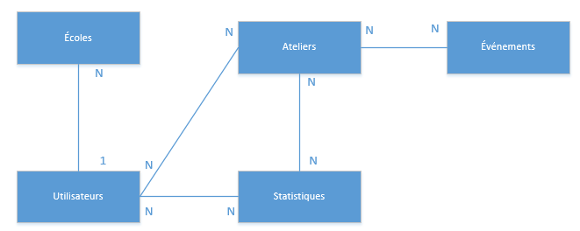

Stratégie de test

Les tests à réaliser sont assez simples et ne demandent pas de faire des actions très poussées. Ceux-ci sont découpés en fonction des actions disponibles sur les pages.

Page d’inscription :
Utilisateur | Site
Les entrées dans le champ « mot de passe » et « confirmation du mot de passe » ne sont pas identiques. | Le site renvoie l’utilisateur sur le formulaire d’inscription en indiquant que les entrées ne correspondent pas.

Page de connexion
Utilisateur | Site
Les entrées dans le champ « mot de passe » et « email » ne correspondent pas à ceux contenus dans la base de données. | Le site renvoie l’utilisateur sur la page de connexion en indiquant qu’un champ n’est pas correct.

Page d’enregistrement à un atelier
Utilisateur | Site
L’utilisateur est déjà inscrit à un atelier de l’événement et essaie de s’inscrire à un autre atelier du même événement. | Le site indique que l’utilisateur ne peut s’inscrire à plusieurs ateliers du même événement.

Page des événements
Utilisateur | Site
L’utilisateur clique sur un événement passé auquel il n’est pas inscrit. | Le site indique que cet événement a déjà eu lieu.

Utilisateur | Site
L’utilisateur clique sur un événement passé auquel il est inscrit. | Le site affiche un formulaire de satisfaction s’il n’a pas déjà été rempli. S’il a été rempli, il indique à l’utilisateur qu’il ne peut remplir deux formulaires.

Utilisateur | Site
L’utilisateur clique sur un événement futur. | Le site affiche les ateliers disponibles pour l’événement.

Page de modification des événements
Administrateur | Site
L’administrateur modifie la date d’un événement à une date non-existante. | Le site indique à l’administrateur que la date n’est pas correcte et ne fait pas la modification.

Conception

Analyse de l’environnement

Matériel Hardware :
- Un ordinateur Dell Optiplex 7050 avec une configuration CPNV

Logiciels utilisés :
- La suite Microsoft Office Professionnel Plus 2016 comprenant :
  - Word 2016
  - Excel 2016
  - Visio 2016
  - Outlook 2016
- Project 2016
- Wampserver 3.1.9
- Phpstorm 2019.1.1
  - Xdebug comme debugger
- MySQLWorkbench 6.3 CE
- Google Chrome

Autre :
- Répertoire git
- La librairie chart.js afin de gérer les statistiques

Détermination de l’arborescence du site et des rubriques

L’arborescence du site se présente de cette façon :
- Page d’accueil (utilisateur non connecté)
  - Page de connexion
    - Page d’inscription
- Page d’accueil (utilisateur connecté)
  - Page de déconnexion
  - Page des événements
    - Page des ateliers pour l’événement sélectionné
    - Page de satisfaction de l’événement passé
- Page d’accueil (administrateur connecté)
  - Page de déconnexion
  - Page des événements
    - Page des ateliers pour l’événement sélectionné
    - Page de satisfaction de l’événement passé
  - Page d’administration
    - Page de suppression des utilisateurs
    - Page de gestion des événements
      - Page de modification des événements et de sélection des ateliers de l’événement afin d’en afficher les statistiques
        - Page d’affichage des statistiques d’un atelier

Définition de la charte graphique

Le projet devra avoir la même gamme de couleur que celui-ci :
http://animateurspedagogiques.ch/

Maquette graphique

La maquette graphique du présent site est basée sur le template utilisé et fourni en annexe. Veuillez vous referez à la construction de celui-ci pour la structure de l’application. Template disponible en annexe.

Conception de la Base de données

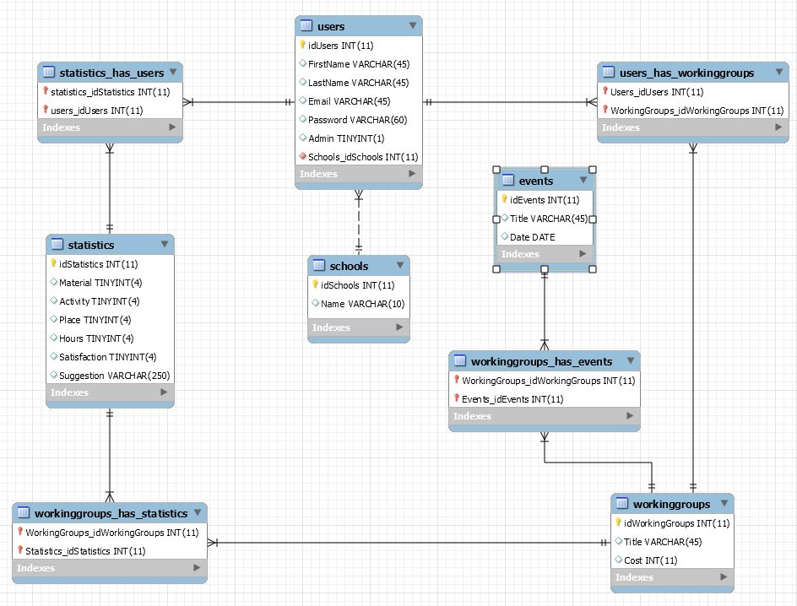

Plugins et librairies

La librairie Chart.js a été utilisée afin d’afficher sous forme de graphique, les données des formulaires de satisfaction.
Toutes les autres librairies et images proviennent du template sélectionné.

Réalisation

Dossier de réalisation

La réalisation de ce projet a été faite avec phpstorm. Les pages de l’application web sont découpées par fonction et sont donc trouvables dans différents dossiers.
La première de ces pages est la page index.php qui sert à rediriger l’utilisateur sur la page désirée en fonction de ses actions.

On trouve ensuite le dossier views qui contient :
- La page d’administration admin.php
- La page d’erreur error.php
- La page des événements events.php
- La page de gestion des événements eventsManagement.php
- La page d’accueil home.php
- La page de connexion login.php
- La page de modification des événements modifyEvent.php
- La page d’inscription register.php
- La page d’inscription à un atelier d’un événement registerEvents.php
- La page de validation d’inscription au site registerValidation.php
- La page du formulaire de satisfaction satisform.php
- La page d’affichage des statistiques stats.php
- Le template du site Template.php
- Le page de gestion des utilisateurs users.php

Nous avons également le dossier controller qui contient la page controller.php dont l’utilité est de faire le lien entre le modèle et la vue. C’est-à-dire, à faire le lien entre l’affichage du site web et les informations à aller chercher dans la base de données.

Le dernier dossier important et le dossier model qui contient les différents modèles dont le but est de s’occuper des requêtes à la base de données. On y trouve :
- dbConnector.php qui s’occupe de la connexion avec la base de données
- eventsManager.php qui gère les différentes requêtes concernant les événements
- statsManager.php qui va récupérer les données des statistiques et les préparer pour qu’elles puissent être affichées.
- usersManager.php qui s’occupe de toutes les requêtes concernant les utilisateurs
- workinggroupsManager.php effectue les requêtes pour tout ce qui concerne les ateliers

Erreurs restantes

La principale erreur restante survient lors de l’inscription au site. En effet, lors de l’inscription un mail est censé être envoyé au nouvel utilisateur pour lui indiquer que son inscription a été acceptée. Cependant, n’ayant pas de serveur mail je n’ai pas pu tester la fonction, qui est normalement fonctionnelle, mais une fois le site mis en ligne et le serveur mail indiqué dans les fichiers de configuration, le problème sera réglé. La fonctionnalité de hashage utilisée est le md5, actuellement jugée obsolète. Mon chef de projet m’a fourni un code de site web où une autre fonction est utilisée. Cependant, je n’ai jamais été capable de la faire fonctionner correctement, c’est pourquoi cette modification n’a pas été effectuée.

Je profite de ce chapitre pour vous communiquer que certains affichages de pages sont à revoir, mais la lecture des fichiers css étant assez indigeste et la compréhension d’un template que je n’ai pas fait étant assez compliquée, quelques petits problèmes d’affichage surviennent sur certaines pages.

Pour finir, il manque dans l’application quelques redirections afin d’avoir un affichage plus user friendly et propre.

L’utilisation du produit peut être parfois déroutante pour un utilisateur mais sans grandes conséquences néfastes. Il serait cependant bon de les corriger afin de fluidifier la navigation sur le site.

Mise en service

Rapport de mise en service

La présente application n’est pas hébergée, seul le code est consultable et avec la bonne configuration il devient possible de naviguer sur le site en local.

Les erreurs citées au point 4.2 peuvent toutes être corrigées, la seule composante me manquant à l’amélioration du site est le temps.

Liste des documents fournis

Les documents fournis sont :
- Un rapport de projet
- Un résumé du projet
- Le journal de bord
- Un script permettant de construire la base de données
- Le code complet du projet
- Le template utilisé
- La planification du projet

Conclusions

Le site web développé au cours de ce projet est loin d’être parfait et d’avoir atteint la forme que j’avais espéré obtenir. Cependant, je suis tout de même content du travail fourni car celui-ci est fonctionnel bien que contenant des défauts.
Le site contient bien trois parties distinctes :
- Une partie utilisateur non-connecté
- Une partie utilisateur authentifié
- Une partie administrateur contenant des menus supplémentaires

Un utilisateur non-connecté peut s’inscrire via un formulaire contenant la liste des écoles professionnelles du canton de Vaud, contenue dans une liste déroulante. Les noms des écoles sont toutes contenues dans la base de données.

Un utilisateur authentifié pourra s’inscrire à un atelier d’un événement, changer d’avis, se désinscrire et s’il le souhaite s’inscrire à un autre atelier. Une fois l’événement passé, il pourra remplir un formulaire de satisfaction concernant la formation suivie.

Les administrateurs peuvent modifier le titre et la date des événements présents sur le site. Ils peuvent également supprimer des utilisateurs. Ils ont également la possibilité d’effectuer toutes les actions qu’un utilisateur standard peut faire.

Je suis content du travail produit car cela fut très instructif. J’ai pu revoir beaucoup de connaissances que je suis censé avoir acquis et cela me pousse à continuer à faire du développement web pour mon futur, professionnel ou non. J’ai également pu apercevoir les possibilités d’une architecture orientée objet plutôt que procédurale. Une architecture orientée objet en php est une idée qui m’a beaucoup plus, mais mes connaissances sur le sujet étant très limitées j’ai vite dû abandonné cette façon afin de retourner en procédural. Ce détour par une architecture orientée objet m’a fait perdre un temps précieux que je n’ai jamais pu totalement récupéré, dû à mes lacunes en php. Ces lacunes sont le résultat d’une année entière sans avoir pratiqué du php. En effet, mes deux stages ne m’ont pas offert la possibilité d’en faire. De plus, je n’ai pas pris le temps d’en faire durant mon temps pour cause de problèmes de santé assez conséquents. Les dispositions n’étant pas optimales à la bonne réalisation de ce projet, je suis tout de même content du résultat obtenu.

Afin d’améliorer ce site je pense qu’il serait bon d’y ajouter diverses fonctionnalités :
- Créer des événements
- Créer et ajouter des ateliers à des événements
- Pouvoir modifier les ateliers
- Ajout d’une page de gestion de compte permettant aux utilisateurs de changer leur mot de passe

Je n’ai pas poussé ma recherche d’améliorations plus loin que cela, puisque ces améliorations m’ont parues essentielles et logiques lors de la réalisation de mon projet. Je n’ai, de prime abord, pas compris pourquoi ces fonctionnalités n’était pas dans le cahier des charges. Puis, le projet avançant, je me suis rendu compte que le temps alloué au TPI n’état pas suffisant pour permettre l’implémentation de toutes ces fonctionnalités.

Annexes

Sources – Bibliographie

- https://www.youtube.com/watch?v=iaoYUTIp3Rw&list=PLnklsuFp-quSzFDZ0F_dAKGlqOQGOdD2a&index=4
- https://stackoverflow.com/questions/1435177/why-does-this-sql-code-give-error-1066-not-unique-table-alias-user
- https://stackoverflow.com/questions/12979510/pdo-error-sqlstatehy000-general-error-when-updating-database
- https://stackoverflow.com/questions/9588423/sql-server-inner-join-when-updating
- https://www.php.net/manual/fr/
- https://www.commentcamarche.net/forum/affich-2525288-comparer-deux-dates-en-php
- https://blog.galerie-cesar.com/php-comparer-les-dates-astuce-tres-pratique/
- http://www.lephpfacile.com/cours/6-les-structures-de-controles
- https://www.phpliveregex.com/#tab-preg-match
- https://thisinterestsme.com/invalid-argument-supplied-for-foreach/
- https://openclassrooms.com/fr/courses/918836-concevez-votre-site-web-avec-php-et-mysql/917386-les-expressions-regulieres-partie-2-2
- https://developer.mozilla.org/fr/docs/Web/HTML/Element/Input/radio
- https://developer.mozilla.org/fr/docs/Web/HTML/Element/Input/range
- https://www.w3schools.com/html/tryit.asp?filename=tryhtml_radio
- https://forum.bikeradar.com/viewtopic.php?t=12876825
- https://thisinterestsme.com/invalid-argument-supplied-for-foreach/
- https://www.php.net/manual/fr/function.json-encode.php

Merci à mon collègue Nicolas Maître pour son aide précieuse lors des grosses difficultés rencontrées et en particulier lors de l’utilisation du javascript, langage m’étant inconnu.

Journal de bord de chaque participant

Journal de bord fourni en annexe.

Archives du projet

Tous les documents du projet se trouvent sur un CD contenant la documentation, le script de création de la base de données, le code ainsi que les annexes.
.

